Opret profil på Lynæs Klubmodul.

For at kunne tilmelde dig et event eller oprette et medlemskab, skal du først oprette en profil, som du kan logge ind på Lynæs Sejl- og Kajakklubs medlemsportal, Klubmodul. Følg denne vejledning, så du kan komme godt i gang.,

- Åben en browser og tast www.lynaes.dk.
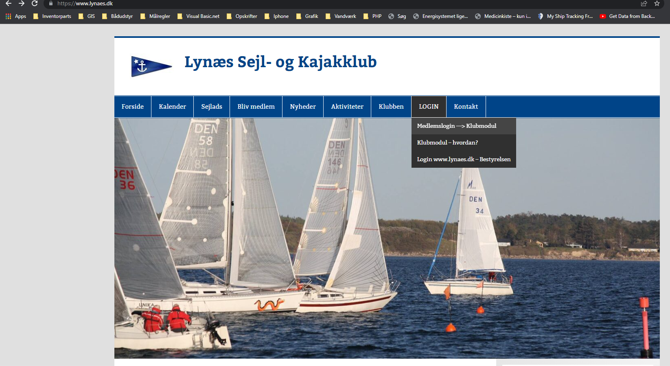

- Hold musepilen over ”Login” og klik derefter på ”Medlemslogin -> Klubmodul”
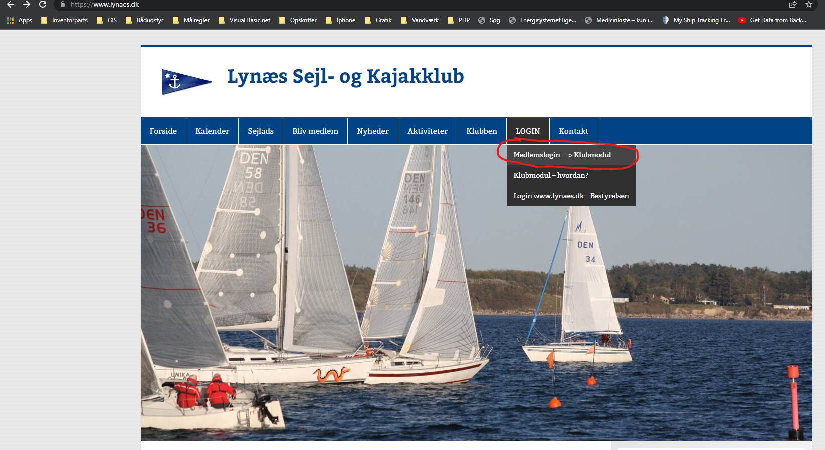

- Nu kommer der en ny side frem. Klik på pilen, markeret med 1-tal, og klik derefter på ”Opret profil” (markeret med 2-tal).
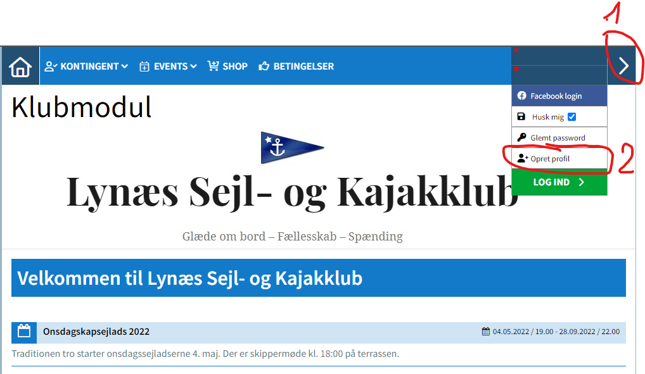

- Næste side, er der, hvor du skal indtaste dine oplysninger. De markeret felter, skal udfyldes.
Til sidst, skal du give 2 samtykker, for at vi må registrere dig. Til sidst klikker du på den grønne Opret profil-knap.
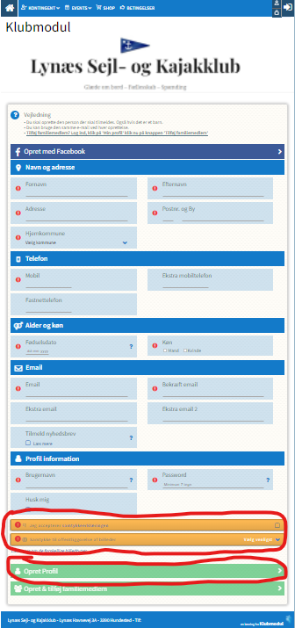

Nu er du oprettet i vores profilkartotek, men du har endnu ikke tilmeldt dig noget. Du skal gå tilbage til punkt 3, og skal nu logge ind med den nyoprettede profil, hvorefter du kan tilmelde dig det ønskede event.

